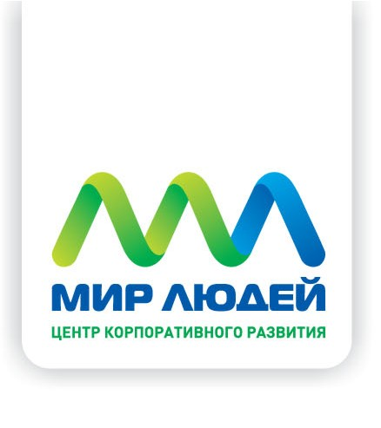
Программа тренинга
«Управление конфликтными ситуациями»
(Специализированный тренинг)

Категория слушателей: Линейные руководители, специалисты, менеджеры, сотрудники, отвечающие за работу с клиентами, специалисты по продажам и торговый персонал.

Формат тренинга – 2 дня (16 часов)

Программа тренинга включает в себя рассмотрение следующих вопросов:
- Типы конфликтных ситуаций в организации, их причины
- Позиции и интересы сторон в конфликте
- Стратегии поведения в конфликте
- Влияние потребностей человека на поведение в конфликте
- Приемы убеждения и влияния в конфликте
- Отработка навыка конструктивной аргументации своей позиции
- Уверенное поведение в конфликте
- Как давать позитивную и негативную обратную связь, чтобы она не стала причиной конфликта
- Техники адекватного выражения собственных негативных эмоций

Формы работы на тренинге:
- Упражнения,
- Задания
- Модерация,
- Ролевые игры,
- Кейсы,
- Тестирование.

ООО Центр корпоративного развития «Мир людей»
Юр.адрес: 109052, г.Москва, ул.Нижегородская, дом 104 корпус 3
Тел. для справок 8-910-929-96-34, Устинова Юлия

